TOREK – 21. 4.
NARAVOSLOVNI DAN: ZDRAVO ŽIVIM
Si si danes že umil obraz in zobe?
Si oblekel čista oblačila?
Si prezračil svojo sobo, odprl okno in pospravil posteljo?
Si pojedel zajtrk?
Si popil kozarec vode?
Si pripravil kotiček za šolsko delo, da boš delal zbrano, v miru?
Tako, če si na vse to rekel JA, potem začni z reševanjem nalog v katerih boš preveril, utrdil in nadgradil svoje znanje o telesu in skrbi za zdravje.
Starše prosi, da ti preberejo navodila za reševanje nalog. Rešuj samostojno.
Še nekaj. Pravilno se usedi na stol k mizi pred računalnik in pazi na svojo držo.
POVEJ, KAJ KORISTI TVOJEMU ZDRAVJU IN KAJ MU ŠKODUJE.

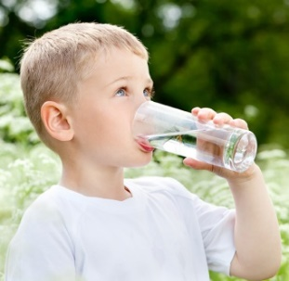

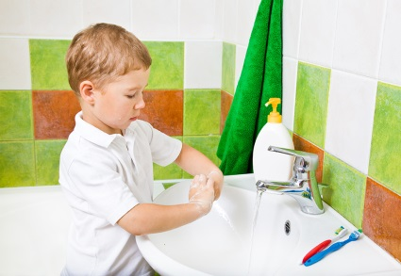

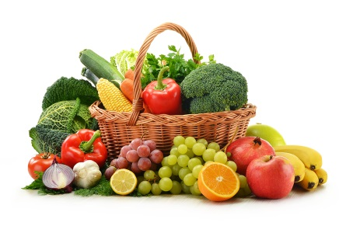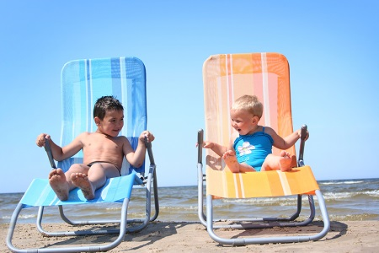

KAJ JE ZA ZOBE ZDRAVO IN KAJ NI?
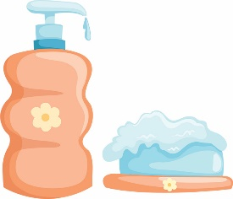

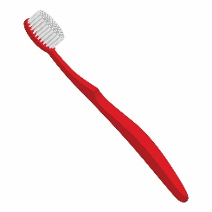

POIMENUJ JEDI, KI JIH NE SMEŠ POGOSTO UŽIVATI.
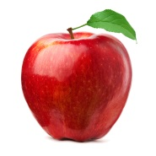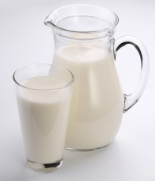
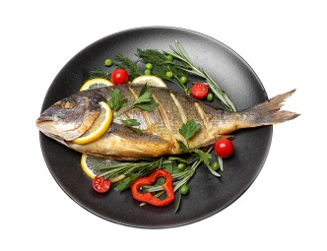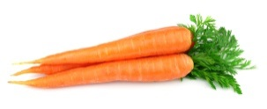

POIMENUJ HRANO, KI TVOJEMU ZDRAVJU KORISTI.
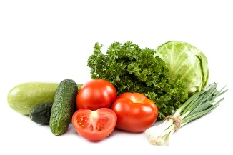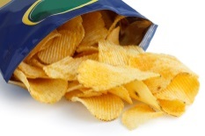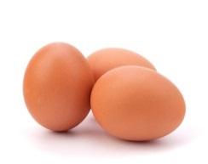

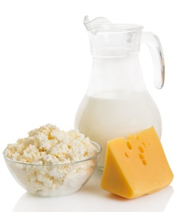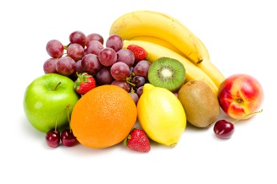

IZBERI JEDI, IZ KATERIH BI SESTAVIL ZDRAV ZAJTRK.
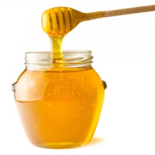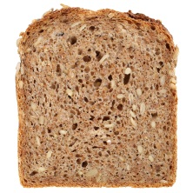

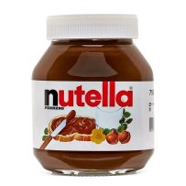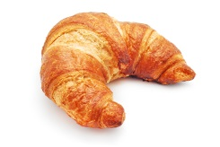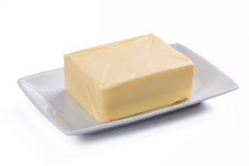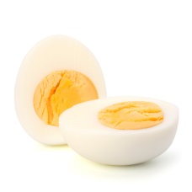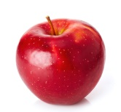

KAKO BOŠ POSKRBEL ZA SVOJE ZDRAVJE?
IZBERI SLIČICO, KI USTREZNO DOPOLNI POVED.

ZA ZAJTRK BOM JEDEL • •

V ŠOLI BOM PIL • •

POPOLDAN BOM • •

ZVEČER SE BOM • •

ZVEČER BOM • •

NA DEKLICI IN NA SEBI POKAŽI: KOMOLEC, DLAN, BRADO, ZAPESTJE, KOLENO, RAMO, ČELO.
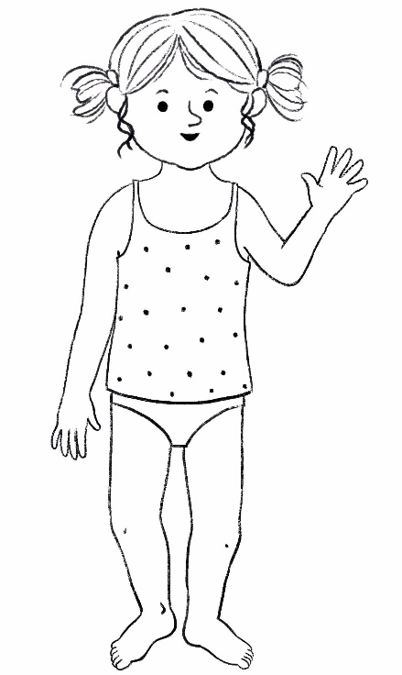

KATERI DEL TELESA UPORABLJAŠ?
IZBERI ODGOVOR.
PRSTI
ZAPESTJE

DLAN
STOPALO

KATERI DEL TELESA UPORABLJAŠ?
POIMENUJ SLIČICO, KI USTREZNO DOPOLNI POVED.
KO SKAČEM, UPORABLJAM • • •

KO MEČEM ŽOGO, UPORABLJAM
• • •

KO BEREM KNJIGO, UPORABLJAM
• • •

Tako, prišel si do konca. Upam, da so ti bile naloge všeč in da si jih uspešno rešil. Podobna vprašanja boš dobil tudi za preverjanje te snovi v petek.

V zvezek za SPO naredi zapis (glej sliko). Ob vsakem prstu nariši to, o čemer govori. Magična petka od danes naprej velja za nas tudi za zdrave navade

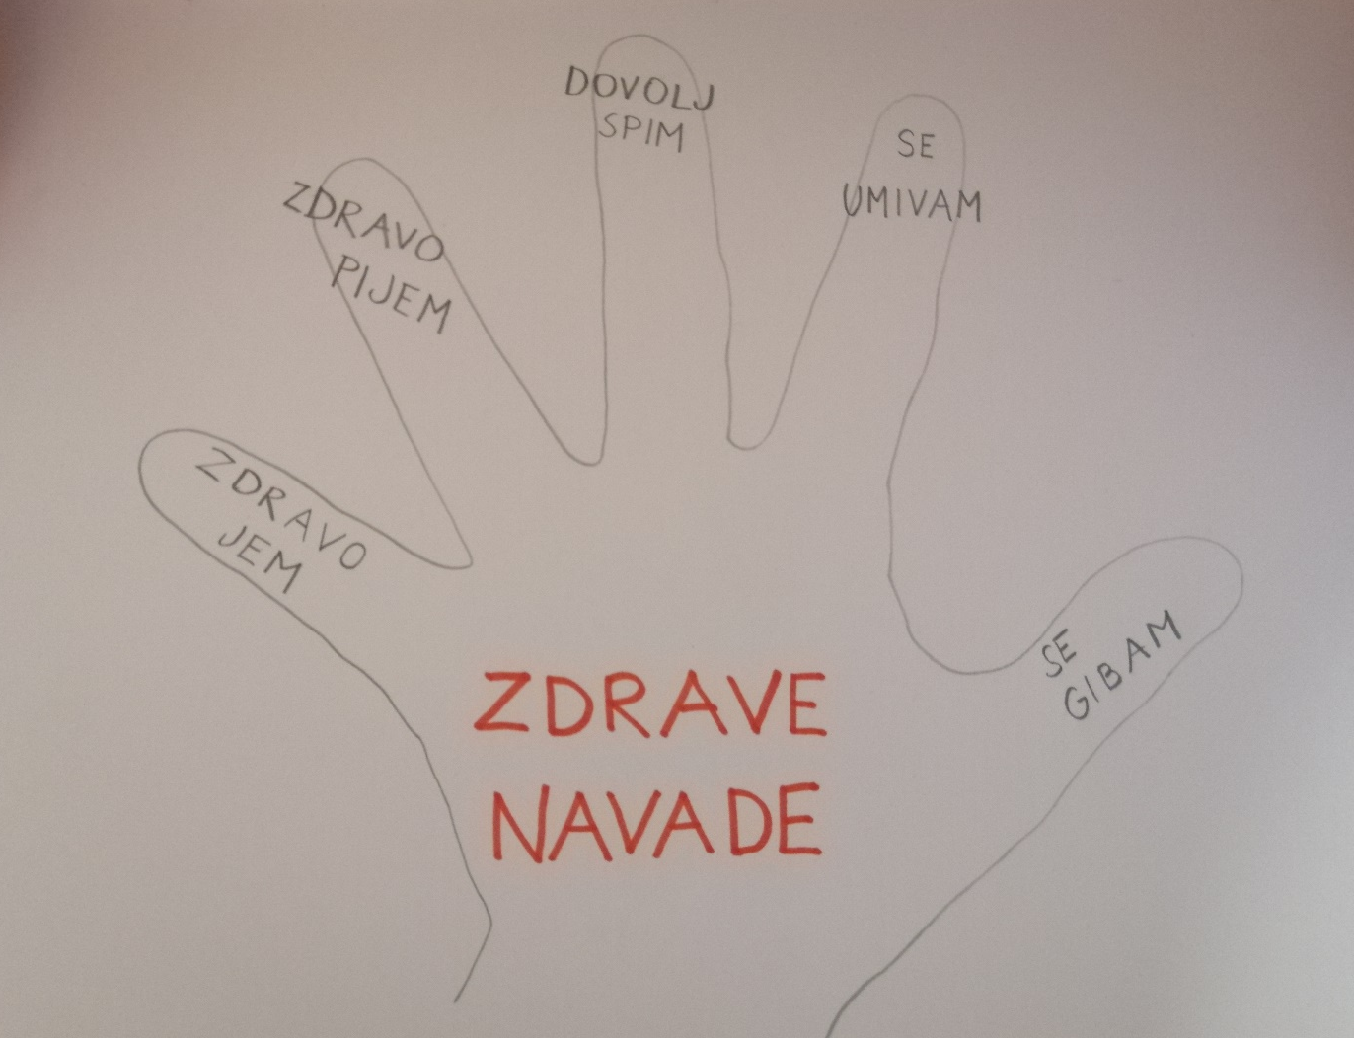

Torej… Sledi prstom in živi zdravo danes do večera, pa jutri ves dan, pa tudi v četrtek, petek, za vikend, in čez en mesec, čez eno leto, čez deset let. OSTAL BOŠ ZDRAV!

Prosim, da mi zapis v zvezku fotografirate in pošljete. Včeraj sem pozabila prositi za fotografijo zapisa v MAT zvezku s števili do 15, zato prosim, če dodate še to fotografijo. Hvala.

